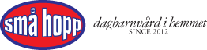

Arbetstidsschema, läsåret 2025-2026. (Ifylld blankett lämnas till er dagbarnvårdare)
Barnets/barnens namn och personnummer:
Ditt namn och personnummer:
Omfattning arbete/studier (anges i procent):
Schemat gäller från (YYMMDD):

Nedan fyller ansvarig arbetsgivare eller studieansvarig i de tider du arbetar eller studerar
mån | tis | ons | tor | fre

Övrig information gällande arbetstider:

Arbetsplats/studieplats:
Underskrift ansvarig chef/studieansvarig:
Namnförtydligande ansvarig chef/studieansvarig:

